Автор:С.Б.Осокина, учитель математики,
МБОУ «Гимназия», города Гая, Оренбургской области.
Предмет: геометрия
Класс_: 7
Автор УМК : «Геометрия 7-9», Л.С.Атанасян-М.: Просвещение, 2012.-384 с.
Тема урока: Решение задач по теме «Задачи на построение с помощью циркуля и линейки»
Общее количество часов: 4
Место урока в системе уроков по теме: урок №4
Цель урока: Создать условия для закрепления навыков решения задач на применение признаков равенства треугольников, на построение с помощью циркуля и линейки.
Задачи урока:
образовательные:
- обобщить материал по данной теме,
- проверить и оценить умения и знания учащихся решать задачи нового типа;

развивающие:
- развитие навыков умственного труда:
- алгоритма деятельности, решение проблемной задачи,
- развитие алгоритмического, логического, творческого мышления;
- формирование навыков исследовательской, творческой деятельности
при решении задач на построение.

воспитательные:
- воспитывать ответственное отношение к труду
- воспитывать волю и настойчивость для достижения конечных результатов

Планируемый результат:
Предметные: учащийся получит возможность научиться:
- применять теорию при решении задач;
- уметь определять вид треугольника;
- анализировать, сравнивать, обобщать, делать выводы для решения практических задач.
Метапредметные.
Регулятивные УУД:
- организовывать своё рабочее место под руководством учителя;
- осуществлять контроль ;
- прогнозировать результат на выходе
- оценивать результат
- Саморегуляция (в случае неудовлетворенностью полученным результатом)
Познавательные УУД:
- ориентироваться в предоставленном материал
- производить простые логические действия (анализ, сравнение, толкование).
Коммуникативные УУД:
- соблюдать простейшие нормы речевого этикета;
- планировать учебное сотрудничество с учителем и одноклассниками, способы взаимодействия;
- формирование умения объяснять свой выбор, строить фразы, отвечать на поставленный вопрос, аргументировать;
- участвовать в коллективном обсуждении учебной проблемы;
Личностные.
- проявлять уважение к своим товарищам в ходе дискуссии;
- формировать способность к самооценке на основе критерия успешности учебной деятельности;
- формировать учебно – познавательный интерес к новому учебному материалу;
- ориентация на понимание причин успеха в учебной деятельности: самоанализ и самоконтроль результата;
Техническое обеспечение: Учебник. Геометрия 7класс (Атанасян Л.С.) компьютер, проектор
Дополнительное методическое и дидактическое обеспечение урока: раздаточный материал (тесты на повторение, заготовки для
решения творческих задач),
Тип урока: применение новых знаний к решению задач
Содержание урока

Этап урока | Деятельность учителя | Деятельность учащегося
Этап урока | Деятельность учителя | Познавательная |  | Коммуникативная |  | Регулятивная
Этап урока | Осуществляемые действия | Осуществляемые действия | Формируемые способы деятельности | Осуществляемые действия | Формируемые способы деятельности | Осуществляемые действия | Формируемые способы деятельности
1.  Организаци-онный этап | Приветствие, проверка подготовленности, организация внимания |  |  | Приветствуют учителя, организовывают свое рабочее место, демонстрируют готовность к уроку |  | Рапорт дежурного, фиксация отсутствующих
2.  Проверка выполнения домашнего задания | Цель: Установить правильность, полноту и осознанность домашнего задания, выявить и устранить в ходе проверки обнаруженные проблемы  Задает вопросы:  - Какие фигуры называются равными?  - Что такое признак?  - Для чего использую признаки равенства треугольников?  -Какие признаки равенства вы знаете? Сформулируйте их. | Отвечают на вопросы учителя, включаются в работу на уроке. | проявлять интерес к изучению темы, потребность учится дальше | 1.) Формируется умение уважать иное мнение, не допускать оскорблений и высмеиваний.  2.) Вырабатываются в противоречивых конфликтных ситуациях правила поведения, способствующие ненасильственному и равноправному преодолению конфликта. | планирование учебного задания | самостоятельно формулируют познавательную цель и строят свои действия в соответствии с ней.
3.  Подготовка учащихся к работе на основном этапе | Цель: Обеспечить мотивацию, актуализация субъектного опыта  Задает задание доказать равность треугольников за рисунками.  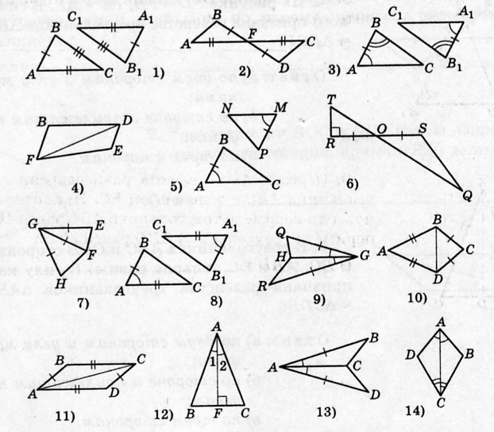  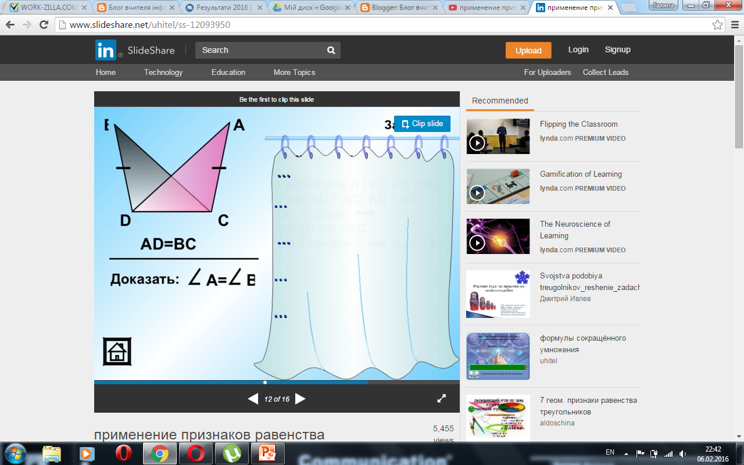 | Сообщение темы и цели (в виде проблемного задания):как можно использовать построения с помощью циркуля и линейки для построения равных треугольников, биссектрис, высот и медиан треугольников? В начале урока даётся загадка, отгадка к которой будет открыта при работе над новым материалом | Решают устно типовые задания | осознанное построение речевого высказывания в устной форме | учатся доносить свою позицию, понимать других. | целеполагание.  Формулируют тему урока  и его цель.  Записывают тему урока.
4.  Первичная проверка понимания изученного | Цель: Установить правильность и осознанность изученного материала, выявить пробелы, провести коррекцию пробелов в осмыслении материала  Решением задачи на построение называется фигура, удовлетворяющая условиям задачи.  Найти решение задачи на построение – значит свести ее к конечному числу основных построений, после выполнения которых, искомая фигура будет уже считаться построенной. | - Учащиеся повторяют алгоритм решения задач на построение  Решение задач на построение осуществляется в 4 этапа:  - Анализ(рисунок искомой фигуры, устанавливающий связи между данными задачи и искомыми элементами и план построения).  - Построение по намеченному плану.  - Доказательство, что данная фигура удовлетворяет условию задачи.  - Исследование (при любых ли данных задача имеет решение, и если имеет,  - то сколько). |  | - формирование умения объяснять свой выбор, строить фразы, отвечать на поставленный вопрос, аргументировать;  - участвовать в коллективном обсуждении учебной проблемы;
5.  Этап закрепления новых знаний и способов действий | Цель: Обеспечить в ходе закрепления повышение уровня осмысления изученного материала, глубины понимания  Практическое задание. Работа выполняется по трем вариантам и имеет обучающий характер.  Вариант №1. Разделить отрезок на 4 равные части.  Вариант №2. Дан ∆АВС. Построить биссектрису ВК.  Вариант №3. Дан ∆КМN. Построить медиану МР. | Учащиеся выполняют задания. Каждый ряд сувой вариант | Учатся самостоятельно рассуждать, аргументировать. Записывают решения задач. |  |  |  | - прогнозировать результат на выходе  - оценивать результат
6.  Обобщение и систематизация | Цель: Обеспечить формирование целостной системы ведущих знаний учащихся, обеспечить установление внутрипредметных и межпредметных связей  Применение методики критического мышления: прием «»написание синквейна»-оьбъясняет учащимся | Выполняют сиквейн | - формировать учебно – познавательный интерес к новому учебному материалу; | - формировать способность к самооценке на основе критерия успешности учебной деятельности;
7.  Контроль и самоконтроль знаний и способов действий | Цель: Выявление качества и уровня усвоения знаний и способов действий | Обучающимся предлагается выполнить итоговый тест  Угол АВС составляет 55^{о} . Можно ли с помощью циркуля и линейки построить угол в 65⁰? а) да б) нет  Какие инструменты используют при решении задач на построение?  а) линейка без делений, циркуль  б) угольник, транспортир  в)масштабная линейка, циркуль  Как называется задача, в которой требуется построить фигуру с заданными свойствами с помощью чертежных инструментов?  а) задача на строительство  б) задача на построение  в) задача на рисование | - ориентация на понимание причин успеха в учебной деятельности: самоанализ и самоконтроль результата; |  |  | - осуществлять контроль ;  - прогнозировать результат на выходе  - оценивать результат
8.  Коррекция знаний и способов действий | Цель: Проведение коррекции выявленных пробелов в знаниях и способах действия  Заполнить карточки.  Собрать карточки и тесты для оценки степени усвоения материала сегодняшнего урока, чтобы на следующем уроке правильно организовать работу. | Учащиеся заполняют карточки, которые у них лежат на столах,  оценивая свою работу, выбрав один из вариантов ответа.
9.  Информация о домашнем задании | Цель: Обеспечить понимание учащимися цели, содержания и способов выполнения домашнего задания  В качестве домашнего задания учащиеся получают по варианту практической работы и обмениваются вариантами самостоятельной работы, проведенной на уроке.  На столах у вас лежа карточки с двумя заданиями (вариант №1 и вариант №2), которые имеют два уровня сложности.  На свое усмотрение выберите ту задачу, которую, по вашему мнению, вы сможете решить. Каждый шаг построения должен быть прокомментирован и обоснован  Вариант №1.  Построить равнобедренный треугольник по данному основанию и углу при основании.  Дано: PQ – отрезок,  ∠hk  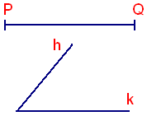  Построить: ∆ ABC, AB=PQ, ∠ABC =∠hk, Построение. Самостоятельно описать построение и построить треугольник по данным элементам.  Вариант №2  Построить прямоугольный треугольник по двум сторонам.  Дано: а – отрезок, в - отрезок  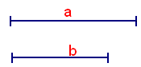  Построить: ∆ ABC, ∠С=90^{о},AС=а, СВ=b  Построение. Самостоятельно описать построение и построить треугольник по данным элементам. | Три уровня домашнего задания: Стандартный минимум Повышенный Творческий |  |  |  |  | Участие в самостоятельной работе. Понимание пополнять свои знания
10.  Подведение итогов занятия | Цель: Дать качественную оценку работы класса и отдельных учащихся  Учитель еще раз обращает внимание, на те теоретические факты, которые вспоминали на уроке, говорит о необходимости выучить их. | Сообщение учителя, подведение итогов самими учащимися |  |  | Проводят самооценку результатов своей деятельности и деятельности всего класса
11.  Рефлексия | Цель: Инициировать рефлексию учащихся по поводу своего психоэмоционального состояния, мотивации своей деятельности и взаимодействия с учителем и одноклассниками  Вопросы учащимся:  Что нового вы сегодня узнали на уроке? Что научились делать?  Предлагается обучающимся сделать выводы, какие построения можно выполнять, используя циркуль и линейку без масштабных делений. | Учащиеся отвечают: с помощью циркуля и линейки можно построить  - угол, равный данному.  - биссектрису данного угла.  - отрезок, равныйданному  - прямую, проходящую через данную точку и перпендикулярную к данной прямой (1 случай - точка не лежит на данной прямой, 2 случай - точка лежит на данной прямой)  - серединный перпендикуляр  - середину отрезка

